Fellipe Soares de Oliveira – RM43359

Jonathan Batista da Silva- RM43966

**[Nome da Startup]**

**[logotipo]**

**[slogan]**

(Sugestão: Nome da Startup, logotipo na 2ª. linha e com o slogan do negócio na 3ª. Linha)

Trabalho de Conclusão de Curso

apresentado à FIAP

para a obtenção do título de

MBA em

Arquitetura e Desenvolvimento na plataforma .NET

Desenvolvimento de aplicações mobile, games e IoT

São Paulo

2018

RESUMO EXECUTIVO

**Mercado**: (escreva aqui um pequeno resumo sobre o que é o seu mercado, por exemplo: mercado de peças para caminhos antigos)

**Cliente**: (explique quem é seu cliente de maneira resumida, lembrando que você deverá atingir um público mais específico possível, por exemplo: mulheres de classe A, acima de 60 que tenha passado por cirurgias traumáticas nos últimos 6 meses)

**Problema**: (descreva brevemente o problema que você resolverá com sua solução)

**Solução**: (explique brevemente como você resolverá o problema descrito acima, sem detalhar demais, apenas para que qualquer leitor dessa folha entenda aonde você está indo)

**Modelo** **de** **negócio**: (você pode buscar um negócio que vende para outras empresas, que vende para o consumidor ou é um intermediário entre essas partes. Além disso, existem diversas maneiras de cobrar pelo seu serviço ou produto, seja ela uma assinatura, venda de varejo/atacado, taxa de serviço, entre outros)

**Concorrentes**: (liste aqui empresas que você localizou que concorram com a sua startup. Elas não necessariamente oferecem o mesmo produto, mas resolvem o mesmo problema, mesmo que de forma menos eficiente)

**Benchmarks**: (quais são as empresas que influenciam e inspiram o jeito de trabalho da sua startup? O que é que te cativa nesses modelos? Por exemplo: Zappos – atendimento ao consumidor)

Palavras-chave: 1. Termo 2. Termo 3. Termo 4. Termo

Apresentação da Startup

(Nesta parte é necessário apresentar a startup em si e quem são os empreendedores, apresentando um breve currículo e o papel/função/cargo de cada um na startup).

* 1. Identificação

Justificação da denominação (nome)

- Permite identificar a atividade da empresa?

- É de fácil pronúncia e memorização?

- Tem em conta a potencial internacionalização do negócio?

* 1. Estrutura Organizacional

Justificação da Forma Jurídica (Soc. Quotas, Anónima, etc.)

- Número de sócios / empreendedores

- Quem são os sócios / empreendedores, shortbio

- Capital Social versus montante de investimento inicial

Dica 1: Explique como a equipe foi estruturada e como surgiu a ideia do negócio.

Dica 2: Explique como funcionará a sua startup. Se possível, utilize uma figura, framework ou infográfico para ilustrar o funcionamento da empresa.

* 1. Visão

Traduz de uma forma abrangente, um conjunto de intenções e inspirações para  
o futuro, sem especificar como devem ser atingidas. A Visão tem um papel  
essencialmente motivador para os membros da startup.

Frase curta e de fácil memorização

O que pretendem ser? Lideres num determinado setor/atividade; Empresa de referência; Empresa reconhecida pela sua qualidade.

* 1. Missão

A explicitação de uma Visão dá geralmente origem à missão da empresa, que é  
uma declaração escrita que traduz os ideais e orientações globais da  
empresa para o futuro. O objecivo é difundir o espírito da startup por   
todos os membros da equipe.

Qual é o porquê da sua existência (Vão produzir, comercializar, prestar serviços?)

Quais são os seus valores? Qualidade de vida da sociedade, bem-estar, satisfação dos colaboradores, clientes?

* 1. Vetores Estratégicos

Quais as grandes linhas estratégicas a adoptar por forma a cumprir os objetivos anteriormente traçados

Vão apostar em Inovação?

Hardware/software state of the art?

Vão estabelecer parcerias?

1. Oportunidade de Negócio

(Nesta parte é preciso apresentar a oportunidade de mercado em que a sua *startup* está inserida. É um resumo das demais partes, considerando as necessidades do cliente, o cenário competitivo e o negócio representado pela startup.)

Dica 1: Para tornar o texto mais persuasivo já que o objetivo é caracterizar a existência de uma oportunidade de mercado, considere a seguinte ordem:

* Situação atual do mercado consumidor em que sua startup pretende atuar. Nesta situação é preciso contextualizar que o mercado consumidor tem um (ou alguns) problema(s) ou necessidade(s) específico(s) e eventuais problemas/necessidades associados ao(s) problema/necessidade principal. O Waze (www.waze.com), por exemplo, resolve um problema específico que é o deslocamento veicular de um ponto ao outro da forma mais rápida, considerando a direção das ruas, os congestionamentos e até acidentes. Mas também resolve outras necessidades como guia/indicações por voz, preços de combustíveis, localização de radares. E não é só isso, também traz soluções de contato/auxílio com/para outros usuários (rede social) além de oferecer formas de remuneração individual simbólica por meio de recursos de gamification.
* Como que estes problemas/necessidades estão sendo resolvidos atualmente, destacando as vantagens e desvantagens das soluções atuais. Inclua desde as soluções mais avançadas até as mais simples. No caso do Waze já havia soluções de GPS nos veículos (Garmin, TomTom), soluções móveis (Google Maps, MapLink), soluções impressas (imprimir o resultado do Google Maps) ao velho guia de mapas da cidade ou “parar no posto de gasolina” ou “perguntar ao taxista parado” para perguntar onde ficava tal rua.
* Dado a situação atual e as soluções atuais com suas vantagens e desvantagens, é o momento de explicar como funcionará sua startup, explicando como resolve de forma melhor os problemas/necessidades do cliente.
* Em seguida, apresente vantagens adicionais oferecidas pela sua startup. Várias vantagens podem ser destacadas como um time de empreendedores com conhecimentos complementares e com acesso à uma rede de relacionamentos importante, números já obtidos pela startup, parcerias por fechar ou já fechadas, alguma propriedade intelectual (patente, modelo de utilidade, algoritmo difícil de copiar), etc.
* Por fim, apresente alguns números que a startup pretende atingir nos próximos meses/anos como número de clientes ou usuários, ideia de evolução de faturamento, lucros, fluxo líquido de caixa. Há uma planilha disponível para isto no Portal do Aluno.

Dica 2: Apesar de ser a primeira parte do seu trabalho de conclusão de curso, elabore o texto final desta parte ao término de todas as outras partes pois terá muito mais informações, vivências e aprendizados para escrever um texto mais objetivo, elegante e persuasivo.

Dica 3: Uma página, em média, é suficientes para apresentar uma ótima oportunidade de mercado.

1. Análise de Mercado

(Nesta parte é preciso apresentar o cenário do tamanho do mercado de em que a sua startup irá atuar.)

* 1. Caracterização do Mercado Alvo

Descrição da procura (Quem são os seus clientes potenciais? Quantos são? Onde se localizam?)

Quem toma a decisão de compra? Quem pode influenciar o cliente na sua decisão de compra?

Quais são as necessidades que vão satisfazer? Qual é o motivo que leva os clientes a comprarem o vosso produto/serviço?

* 1. Cenário Competitivo

(Nesta parte é preciso apresentar o cenário competitivo em que a sua startup irá atuar.)

Dica 1: Comece apresentando o mercado consumidor que pretende atuar. Apresente quem é o consumidor, se há consumidores (que pagam) e usuários (que usam). O Google, por exemplo, tem usuários (todos nós) e clientes (anunciantes que pagam para veicular Adwords (anúncios). Explique quais as necessidades atuais e como estas necessidades irá evoluir no futuro. Explique se o mercado consumidor está dividido em segmentos e, se possível, tente explicar as necessidades específicas de cada segmento. Defina qual segmento de mercado a sua startup pretende atacar. Se possível, apresente números de clientes, volume comprado em número de itens e de vendas. Se possível, apresente a evolução esperada destes números, mesmo que seja a estimativa do grupo, deixando claro, na citação da fonte da informação a origem destas estimativas.

Dica 2: Utilize gráficos, tabelas, figuras e outras pesquisas na análise do cenário competitivo. Estes recursos deixam a análise mais agradável de ser lida e contribuem para um melhor entendimento das informações.

* 1. Concorrência

|  |  |  |
| --- | --- | --- |
|  | **Nacional** | **Internacional** |
| **Produto 1** | Empresas que prestem/produzam Serviços/produtos que de alguma forma satisfaçam a mesma necessidade.  Concorrentes potenciais |  |
| **Serviço 1** |  |  |

* 1. Avaliação da Startup em relação aos seus principais Concorrentes

Legenda: “+” A startup é melhor; “0” A startup é igual; “-“ A startup é pior

|  |  |  |
| --- | --- | --- |
|  | **+/0/-** | **Por quê** |
| **Gama de Produtos/Serviços** |  | A startup oferece um conjunto de produtos/serviços que de alguma forma tragam uma vantagem em relação à concorrência |
| **Qualidade dos Serviços** |  |  |
| **Serviços complementares** |  | Tem algum serviço de apoio, aconselhamento, pós-venda? |
| **Dimensão** |  | A estrutura organizacional é maior? Mais eficiente? |
| **Notoriedade** |  | A startup/empreendedores são reconhecidos no setor que deseja atuar? |
| **Preço** |  |  |
| **Rapidez de execução** |  |  |
| **Garantias** |  | Que garantias oferecem aos clientes? |

1. Desenvolvimento do negócio

(Esta é a principal parte do seu trabalho de conclusão de curso. Nesta parte é preciso explicar como a ideia do negócio foi concebida, como foi planejada e validada no mercado e como ficou a versão final da ideia do negócio. Mais importante do que acertar logo de cara qual é a ideia do negócio, é leva-la ao mercado para receber críticas, sugestões, validações e depois disso, ter uma ideia de negócio muito mais viável e estruturada. Lembre-se: O processo de aprendizado é muito mais importante nesta parte do que a ideia de negócio em si.

Para caracterizar este processo de aprendizado, esta parte é feita com base em duas ferramentas (Canvas da Proposta de Valor e Canvas do Modelo de Negócio) que são apresentadas em sua versão preliminar e depois, em sua versão final. Entre as duas versões, é preciso que o grupo vá á campo para testar e validar as hipóteses mencionadas nas versões preliminares.)

* 1. Canvas da Proposta de Valor

(Normalmente, o empreendedor só pensa no produto ou serviço em si, mas o cliente compra muito mais do que apenas isto. O sujeito que vai a padaria não quer apenas um pão fresco e gostoso (ou um café da manhã, um lanche à tarde ou algo para comer à noite). Ele quer um local para parar o carro com segurança e comodidade, por exemplo. Quer um local que aceite cartões de crédito, débito e de alimentação. Quer uma opção de alimentos mais saudáveis como os pães integrais, talvez. Para ter uma visão mais ampla e completa, é preciso que a sua equipe discuta uma primeira versão do Canvas da Proposta de Valor. Esta ferramenta foi desenvolvida por Alexander Osterwalder, co-autor do livro Business Model Generation, na tentativa de fazer com que os empreendedores tivessem uma visão mais ampla dos produtos/serviços que estão oferecendo aos clientes. É possível encontrar mais informações sobre esta ferramenta na intenet, com destaque para estes dois links:

<http://www.businessmodelgeneration.com/downloads/value_proposition_canvas.pdf>

<http://blog.kudoos.com.br/agile/value-proposition-canvas/>

Dica 1: Conte a ideia original da equipe, isto antes de ter utilizado a ferramenta do Canvas da Proposta de Valor. Isto é importante para ilustrar como este Canvas ajudou em uma visão mais ampliada de uma proposta de valor para o cliente e/ou usuário mais robusta.

Dica 2: Apresente os tópicos do Canvas da Proposta de Valor. Utilize a figura a seguir para incluir as respostas do seu grupo.

Dica 3: Após a apresentação do Canvas da Proposta de Valor, explique como cada item do Canvas foi validado com os potenciais clientes e usuários.

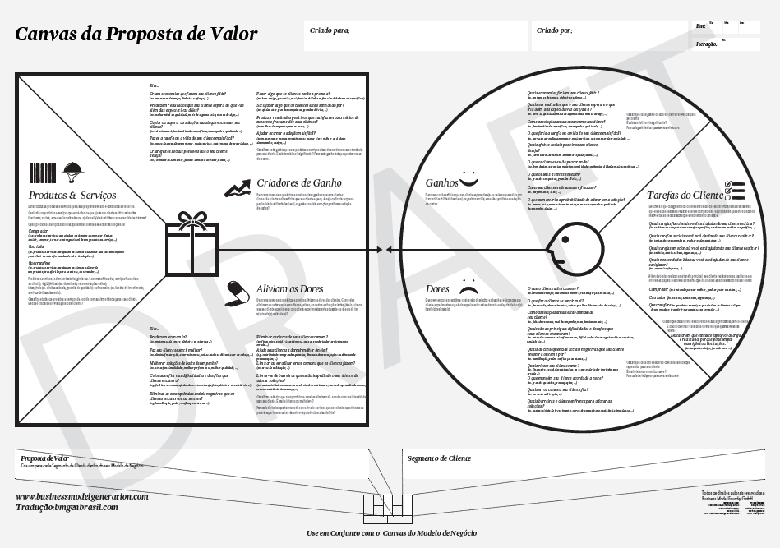

|  |  |  |  |  |
| --- | --- | --- | --- | --- |
| **Produtos e Serviços** | **Criadores de ganho** |  | **Ganhos** | **Tarefas do cliente** |
| **Aliviadores de dores** | **Dores** |

* 1. Canvas do Modelo de Negócio

[Nenhuma outra ferramenta de gestão ganhou tanta popularidade em tão pouco tempo quanto o Business Model Canvas desenvolvido na tese de doutorado de Alexander Osterwalder. Sua tese se tornou o livro Business Model Generation (consulte as primeiras 70 páginas em [www.businessmodelgeneration.com](http://www.businessmodelgeneration.com)) e mais informações em <http://www.youtube.com/user/businessmodeltv>) e o livro se tornou um best-seller em vários países do mundo. Não há hoje um empreendedor que não conheça o Business Model Canvas que é uma ferramenta muito útil para pensar nas principais partes de um negócio. O Canvas do Modelo de Negócio é composto por 9 partes e em cada parte é preciso colocar as hipóteses do grupo.

Dica 1: Apresente os tópicos do Canvas do Modelo de Negócio. Utilize a figura a seguir para incluir as respostas do seu grupo.

Dica 2: Após a apresentação do Canvas do Modelo de Negócio, explique como cada item do Canvas foi validado com os potenciais clientes e usuários. Se achar útil, utilize ferramentas como Canvanizer ([www.canvanizer.com](http://www.canvanizer.com)) ou o Lean Launch Lab ([www.leanlaunchlab.com](http://www.leanlaunchlab.com)) para desenvolver e testar o seu Canvas. O Lean Launch Lab é uma versão paga, mas há uma opção gratuita que pode ser utilizado por um único usuário. Este usuário/senha pode ser único e compartilhado por todos do grupo.

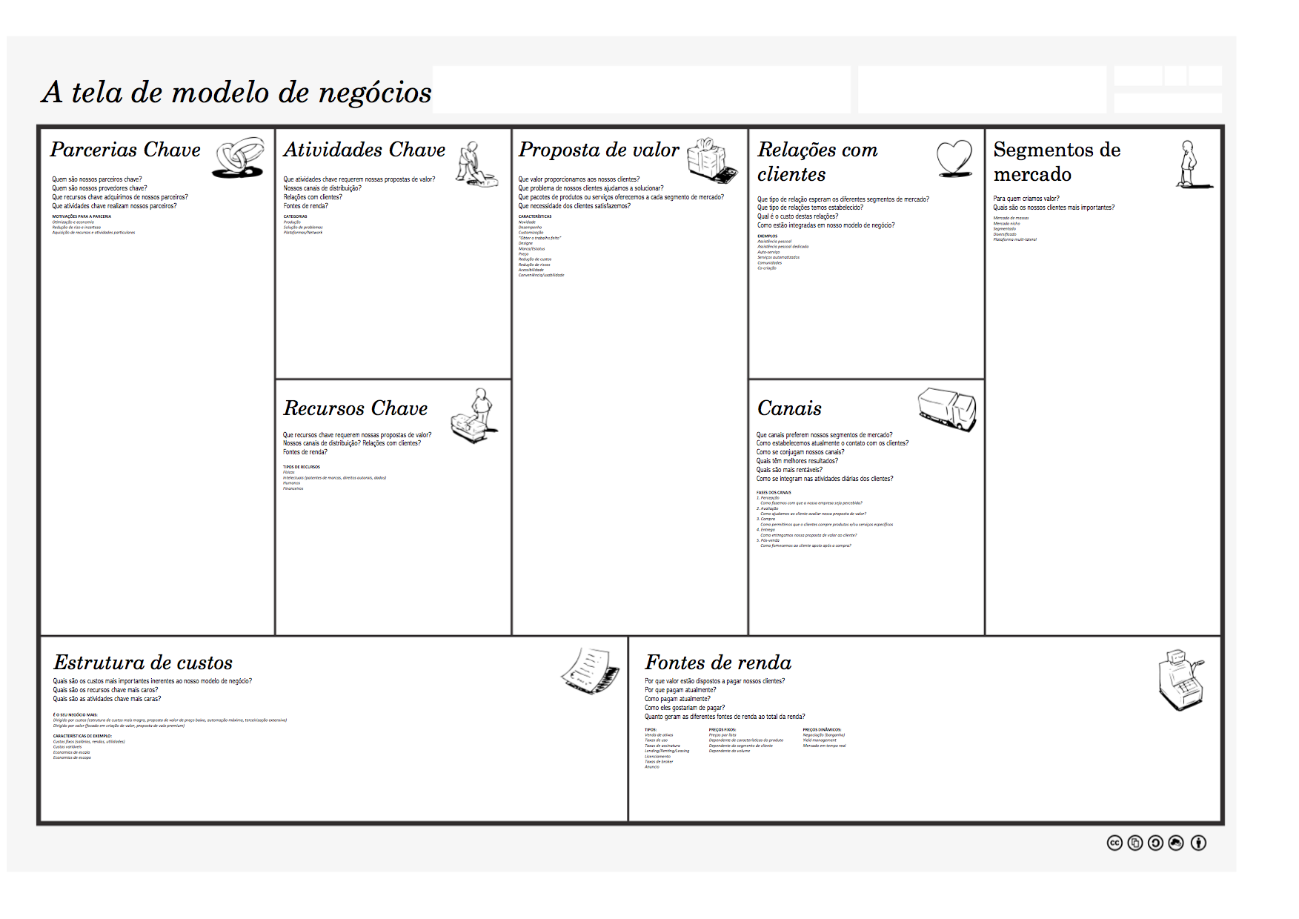

Canvas do Modelo de Negócio

|  |  |  |  |  |  |
| --- | --- | --- | --- | --- | --- |
| Parcerias-chave | Atividades-chave | Proposta de Valor | | Relações com os clientes | Segmentos de clientes |
| Recursos-chave | Canais |
| Estrutura de custos | | | Fontes de receita | | |

1. Análise da Viabilidade Econômica e Financeira

(é necessário um mínimo de planejamento financeiro para ter certeza que sua empresa é susntetável. Mesmo que você tenha pouco contato com essa temática, é importante entender conceitos básicos de contabilidade e de planejamento de precificaçãoo, os itens mais importantes aqui são:

Custos Fixos – aqueles que você terá que gastar de qualquer maneira, vendendo ou não

1. Time
2. Estrutura, escritório e afins
3. Tecnologia

Custos Variáveis – aqueles que dependem diretamente do teu número de vendas

1. Marketing
2. Matérias primas
3. Comissão de vendas

Despesas de construção do negócio – você vai gastar um capital inicial para investimentos em estrutura, prototipagem, legalização do negócio e afins

Precificação unitária do produto/serviço – quanto custará o seu produto/serviço? Como você justifica esse preço em relação aos seus custos e ao preço das soluções concorrentes?

Projeção de vendas – vendas não começam fortes, então existe um volume inicial que crescerá ao longo da vida de empresa. Quais são os números para o primeiro ano de funcionamento da empresa?

A variável **preço** está intimamente ligada à qualidade e credibilidade do produto/serviço que irá oferecer, razão pela qual a sua fixação deve ser objeto de atenção de modo a conseguir chegar a um preço ideal. Os principais fatores que condicionam o preço ideal são os custos, os preços da concorrência e o preço psicológico (preço que o cliente está disposto a pagar).

Assim, será necessário antes de mais, proceder a um cálculo rigoroso dos custos unitários (no qual se devem incluir não só os custos diretos variáveis, mas também uma percentagem dos custos fixos e dos custos de comercialização) de modo a obter um limite mínimo para o preço a praticar.

Em seguida, deve-se fazer uma pesquisa sobre os custos, margens e preços praticados pela concorrência, de modo a definir qual a melhor estratégia a seguir para conseguir diferenciar-se o mais possível e assim obter uma fatia de mercado.

Por fim, e apesar de ser uma tarefa mais difícil, deve-se tentar estimar o preço psicológico, isto é, a percepção pessoal de valor que os consumidores atribuem ao produto ou serviço. Deste modo a fixação do preço não se deve limitar à fixação de uma margem sobre os custos unitários. No entanto, não se deve cair no erro de tentar entrar no mercado com preços excessivamente baixos, pois isso pode dar uma imagem de pouca qualidade, além de que depois tornar-se difícil proceder à sua subida.

Poderá também ser conveniente proceder ao cálculo do Break-Even Point, isto é, determinar a quantidade que se deverá vender (e produzir) de modo a obter lucro zero de modo a avaliar as perspectivas de rentabilidade.

O Break-Even Point (em português Ponto Crítico de Vendas) representa a quantidade de bens e serviços que uma empresa tem de vender de forma a que o valor total dos proveitos obtidos com as vendas iguala o total de custos (incluindo os custos fixos e os custos variáveis) em que a empresa incorre para produzir e comercializar essa, mesma quantidade.

O cálculo da análise do Break-Even Point permite efetuar simulações quanto aos resultados da startup, sendo muito utilizado na realização de análises de viabilidade pois permite conhecer a dimensão mínima necessária para tornar uma startup lucrativa.

Lembre-se:

- Você deve ser o mais pessimista possível em sua análise, pensando que vai gastar muito mais e vai receber muito menos do que originalmente planejado.

- Para facilitar você pode incluir planilhas simples e/ou uma diagramação que facilite o rápido entendimento e absorção do conteúdo.

- Pense em um espaço curto de tempo, onde você sairá do zero e percorrerá no máximo 24 meses)

1. Validação e protótipo

(VALIDAÇÃO - Para ter certeza que sua empresa funciona você deverá fazer vários testes de hipóteses e buscar informações pertinentes junto ao seu cliente. Isso pode acontecer com pesquisas de campo, formulários online, pesquisa com fornecedores e afins. Idealmente você deverá ter pelo menos 50 resposta de clientes para validar o problema, a solução e a precificação proposta.

PROTOTIPAÇÃO – baseado nos elementos já validados, você deverá construir um protótipo mínimo, que seja funcional, virtual ou real, que consiga validar a solução em uma versão de Mínimo Produto Viável. Adicione aqui os wireframes, fotos, links, vídeos e afins que você acreditar serem necessários para mostrar como você conseguiu testar seu produto).

1. Próximos passos

Explicação sobre o que o grupo (ou partes do grupo) pretende fazer com o que foi desenvolvido durante a elaboração do StartupOne.

1. Quais seriam os próximos passos?
2. Que tipo de mentoria necessita para continuar?
3. Com quem gostaria de ter a oportunidade de apresentar o trabalho?
4. Que tipo de apoio está precisando?

1. Bibliografia

Bibligrafia com base na ABNT 6023 (<http://www.habitus.ifcs.ufrj.br/pdf/abntnbr6023.pdf>).

**Dica 1: Utilize o recurso de “Referências” do MS Word. Facilita a inserção de citações e a geração da bibliografia.**

**Dica 2: Livros abaixo são recomendados para você desenvolver seu trabalho com base naquilo que há de mais atualizado em empreendedorismo digital.**

BESSANT, J.; TIDD, J. Inovação e Empreendedorismo; Bookman (2007).

BLANK, Steve; DORF, Bob. *The Startup Owner's Manual: The Step-by-step Guide for Building a Great Company*. Pescadero, CA: Ranch Publishing, 2012.

CHESBROUGH, H. Open Innovation. Harvard Business School Press (2006).

CROLL, Alistair; YOSKOVITZ, Benjamin*. Lean Analytics: Use Data to Build a Better Startup Faster*. Sebastopol, CA: O'Reilly, 2013

DORNELAS, J. Empreendedorismo – Transformando Idéias em Negócios. Ed. Campus (2005).

DRUKER, P. Inovação e Espírito Empreendedor. Ed. Pioneira (1986).

LAUDON & LAUDON. Management Information Systems. Prentice Hall, 10a. Edition (2010).

MAXIMIANO, A. C. A. Teoria Geral da Administração. 6ª Edição. Editora Atlas (2006).

OSTERWALDER, Alexander; PIGNEUR, Yves. *Business Model Generation : Inovação em modelos de negócios. Um manual para visionários, inovadores e revolucionários*. São Paulo: Alta Books, 2013.

PINCHOT, G; PELLMAN, R. Intraempreendedorismo na Prática. Ed. Campus (2004).

PORTER, Michael E., Competitive Advantage: Creating and Sustaining Superior Performance, New York: The Free Press (1985).

RIES, Eric. *A Startup Enxuta: Como Empreendedores atuais utilizam a inovação contínua para criar empresas extremamente bem sucedidas*. São Paulo: Leya, 2012.

SWARZYNSKI, P. & Gibson, R. Innovation to the Core. Harvard Business Press (2008).